Geniální ADENOSIN zmizíkuje vrásky
Adenosin je jedním ze čtyř základních stavebních kamenů lidské DNA. S věkem pleť přirozeně stárne, a právě adenosin umí její stárnutí rapidně zpomalit. V molekulární kosmetice je to zcela nový objev, v Česku prakticky neznámý. Co umí?
1. PRODUKUJE KOLAGEN. Dokáže se navázat na místa tvorby kolagenu a elastinu. Přímo stimuluje produkci kolagenu tam, kde je to potřeba.
2. ZMIZÍKUJE VRÁSKY. Zároveň zabraňuje přirozenému úbytku kolagenu (ten s přibývajícím věkem bohužel ztrácíme). V praxi to znamená, že pokud budete používat přípravky s adenosinem, zabráníte vzniku nových vrásek, ale redukujete i ty stávající!
3. JE VHODNÝ I PRO CITLIVOU PLEŤ A AKNÉ. Adenosin prokázal i hojicí, reparační a protizánětlivé účinky. Proto je vhodný také pro lidi s citlivou pletí nebo akné.
Je velmi bezpečný. V žádné ze studií se nevyskytly nežádoucí účinky. Dokonce americká společnost EWG ho klasifikuje číslem 1 ve škále od 1 do 10. Adenosin dostal nejlepší možnou známku za účinnost a bezpečnost.
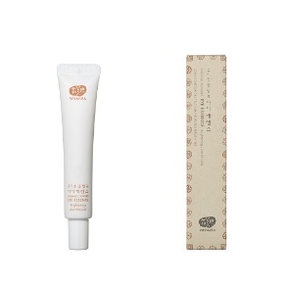 | WHAMISA BIO Anti-age sérum na vrásky a oční okolí  (30 ml, 1445 Kč) rozjasňuje a omlazuje nejen oční okolí, ale i všechny vrásky v obličeji, včetně mimických. Kromě viditelné redukce vrásek, pomáhá odstranit váčky, otoky a kruhy pod očima. Adenosin, obsažený v séru na vrásky a oční okolí, zmizíkuje vrásky. Vhodné pro vegany.
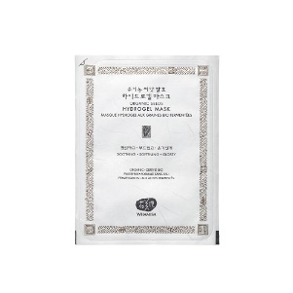 | WHAMISA BIO Maska vypínací a zpevňující (33 g, 265 Kč)  je plná výtažků ze semínek, které skvěle fungují na vysušenou, povolenou a podrážděnou pleť. Jednorázová hydrogelová maska zmírňuje otok, celkově harmonizuje, zpevňuje a vypíná. Adenosin, obsažený v masce, zmizíkuje vrásky. Vhodné pro vegany.
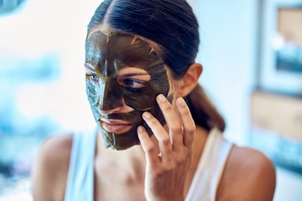 | WHAMISA BIO Anti-age liftingová maska KELP (35 g, 465 Kč) je královnou mezi maskami. Po její aplikaci bude Vaše pleť pružná, vyživená a rozjasněná. Zmizí Vám otoky i tmavé kruhy pod očima. Celý komplex účinných látek výrazně vyhlazuje vrásky. Adenosin, obsažený v jednorázové masce, zmizíkuje vrásky. Vhodné pro vegany.
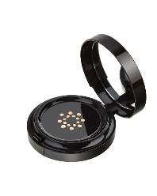 | BB krém WHAMISA SPF50+ (16 g, 1145 Kč) v podobě "pudřenky" pomáhá překrýt skvrny a jiné nedokonalosti, zanechává pleť zářivou a sjednocenou. Odstín Natural Beige je vhodný především pro středně světlou pleť. Adenosin, obsažený v BB krému, zmizíkuje vrásky. Vhodné pro vegany.
*Klinická studie (dvojitě zaslepená a randomizovaná) potvrdila vliv adenosinu na redukci očních vrásek a rýhy mezi obočím. Již po třech týdnech byly výsledky ohromující a signifikantně prokazatelné. Testovalo 126 žen ve věku 45 – 65 let.
O kosmetice WHAMISA
WHAMISA je unikátní díky dvěma důležitým výrobním postupům: patentované fermentaci a žádné přidané vody. Proto nemá v současnosti adekvátní konkurenci.
Díky patentované fermentaci je:
- Znásobena účinnost všech produktů
- Zaručen okamžitý viditelný efekt
- Snížené riziko vzniku alergických reakcí na přírodní složky
- Kosmetika vhodná pro alergiky a osoby s přecitlivělou pletí
- Dosaženo bezpečné konzervace všech složek přípravku
- Prodloužena doba trvanlivosti od otevření produktu na osm měsíců. Čistě přírodní přípravky bez chemie vydrží max. šest týdnů
WHAMISA neobsahuje žádnou přidanou vodu
- Přidaná voda pleť vysušuje a vytváří prostředí pro množení mikroorganismů
- Produkty bez přidané vody jsou účinnější, koncentrovanější a neobsahují chemické konzervanty. Ty totiž mohou dráždit pokožku nebo způsobovat alergické reakce.
Kosmetika WHAMISA není testována na zvířatech ve všech fázích výroby produktu.
Kosmetika WHAMISA má tyto certifikáty: EWG, BDIH, VEGAN, Original Excellent Dermatest.
WHAMISA je exkluzivně k dostání na puredistrict.cz, kombe.cz

